**HX1342 *Scheda creata il 2 giugno 2023***

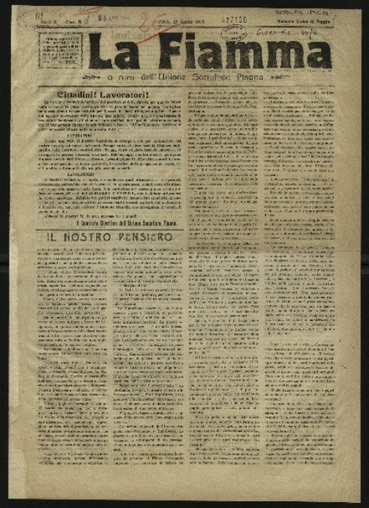

**Descrizione storico-bibliografica**

**La *fiamma / a cura dell'Unione socialista pisana.** – N. unico di saggio 25 aprile 1915. - Pisa : Tip. Coop. Germinal, 1915. – 1 volume ; 49 cm. - PIS0003045

Autore: [Unione socialista pisana](https://opac.sbn.it/opacsbn/opaclib?db=solr_iccu&resultForward=opac/iccu/brief.jsp&from=1&nentries=10&searchForm=opac/iccu/error.jsp&do_cmd=search_show_cmd&item:5032:Nomi::@frase@=PISV000844)

Copia digitale a: <http://www.internetculturale.it/it/913/emeroteca-digitale-italiana/periodic/testata/9682>

La \***scintilla** / a cura dell'Unione socialista pisana. – N. unico di saggio 8 maggio 1915. - Pisa : Coop. Germinal, 1915. – 1 volume , 50 cm. - PIS0004272

Autore: Unione socialista pisana

Soggetto: Socialismo – Pisa - Periodici

Copia digitale a: <https://www.internetculturale.it/it/913/emeroteca-digitale-italiana/periodic/testata/9710>

La \***fiamma** : giornale murale della sezione del Partito socialista italiano. - Anno 1, n. 1 (1952)-anno 4 n. 7 (1955). - Piombino : Partito socialista italiano, 1952-1955. - Manifesti murali : color. ; 100x70 cm. ((Dai dieci ai venti manifesti l'anno. - LIA0954199